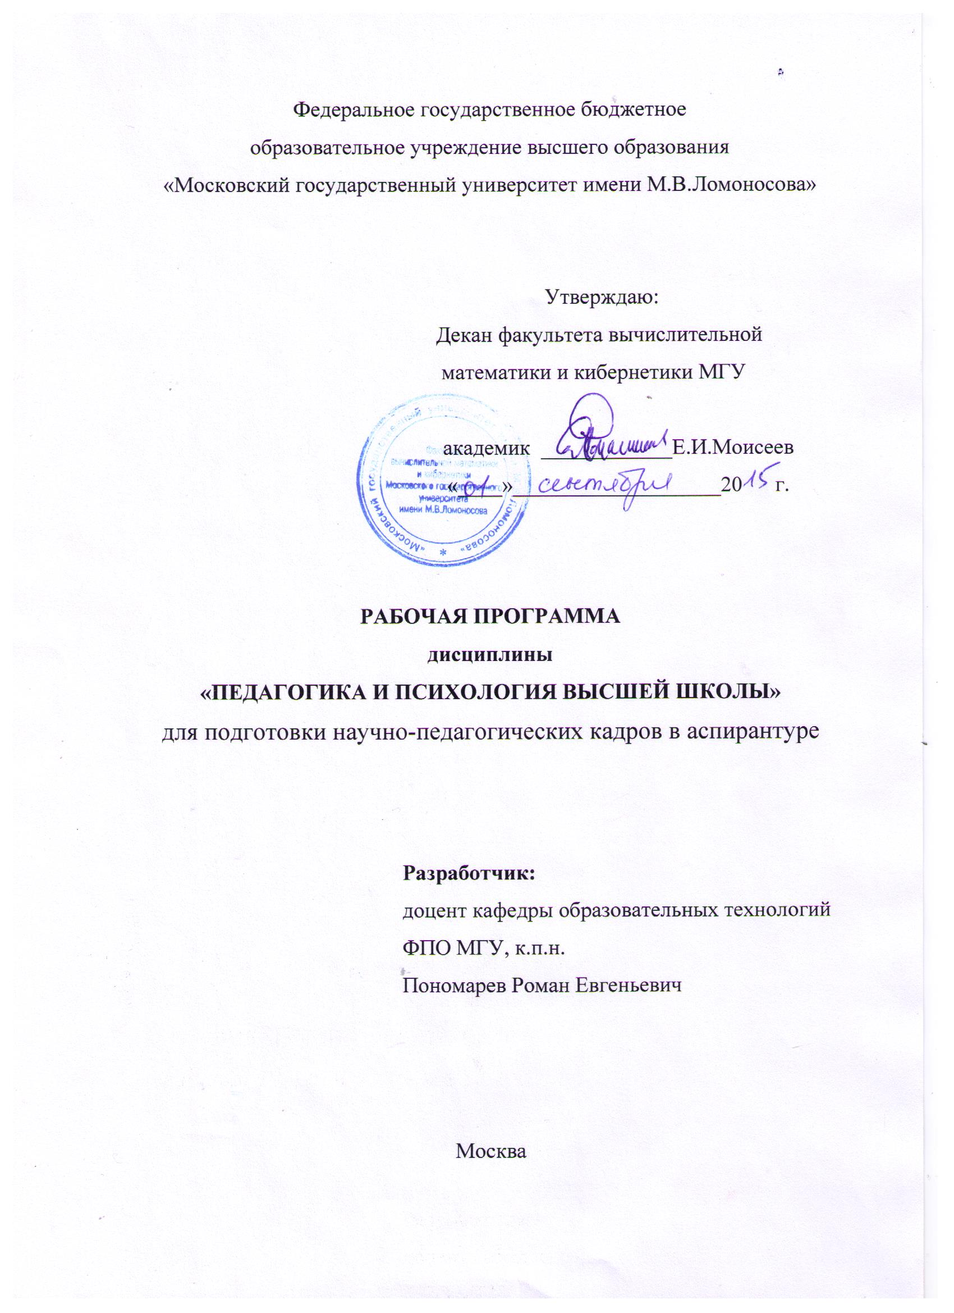

- Цели и задачи дисциплины, её общая характеристика
Цель: в рамках подготовки научно-педагогических кадров высшей квалификации в МГУ имени М.В.Ломоносова сформировать у аспирантов систему знаний в области педагогики и психологии высшего образования

Задачи дисциплины:
- сформировать у обучающихся целостное представление о педагогической деятельности как неотъемлемой составляющей университетского образования;
- сформировать у аспирантов целостное представление о научно- исследовательской деятельности в образовании, о ее логике и этапах;
- рассмотреть основные характеристики процессов образования, обучения, воспитания, педагогического процесса, учебной деятельности в высшей школе;
- создать аспирантам условия для становления и развития умений по работе с аудиторией, по подготовке и проведению учебного занятия, его рефлексии.
- изучить психологические особенности педагогического процесса в высшей школе.

2. Место дисциплины в структуре ООП
дисциплина «Педагогика и психология высшей школы» относится к вариативной части Блока 1 программы аспирантуры; обязательна для освоения аспирантом до прохождения педагогической практики.

- Планируемые результаты обучения
Формируемая  компетенция | Планируемые результаты обучения по дисциплине
Готовность к преподавательской деятельности по основным образовательным программам высшего образования (ОПК-Х; базовый уровень формирования компетенции)* | - Знать основные понятия педагогической науки и педагогики высшей школы (образование, обучение, воспитание, преподавание, учение, формы, методы и средства обучения в высшей школе, воспитание в сфере высшего образования).  - Знать психологические особенности обучения и воспитания в высшей школе.  - Уметь подготовить и провести учебное занятие со студентами, организовать их учебную деятельность.  - Владеть приемами работы с аудиторией, обеспечения внимания, понимания студентами лекционного содержания и его применения на семинарских и практических занятиях.
*№ компетенции указывается каждым факультетом в соответствии с образовательным стандартом.
4. Входные требования для освоения дисциплины: Сформированные педагогические компетенции в соответствии с ФГОС ВО по программам магистратуры (специалитета) в рамках укрупненной группы направлений (специальностей) (УГНС), к которой относится программа аспирантуры.
- Объем дисциплины и виды учебной работы
Разделы дисциплин и виды занятий
Вид учебной работы | Всего часов
Аудиторные занятия (всего) | 36
В том числе:
Лекции (Л) | 24
Практические занятия (ПЗ)
Семинары (С) | 12
Лабораторные работы (ЛР) | –
Самостоятельная работа (всего) | 72
В том числе:
Подготовка к семинарским занятиям | 30
Подготовка домашних заданий | 10
Решение профессиональных задач и т.д. | 12
Подготовка к аттестации | 20
Вид промежуточной аттестации (зачет, экзамен) | зачет
Общая трудоемкость: часы зачетные единицы | 108
 | 3

Содержательный план дисциплины

№  п/п | Наименование раздела дисциплины  (элемента модуля) | Лекции | Практические занятия | Семинары | Самостоятельная работа | Всего
1 | Тема 1 . Интеграция образования и науки в классическом университете | 2 |  |  | 4 | 6
2 | Тема 2. Педагогика: область практики и наука об образовании | 2 |  |  | 6 | 8
3 | Тема 3. Логика педагогического исследования и методические разработки преподавателя | 2 |  |  | 6 | 8
4 | Тема 4. Понятия педагогической науки и педагогики высшей школы | 2 |  |  | 8 | 10
5 | Тема 5. Дидактика или теория обучения. Дидактика высшей школы. | 2 |  |  | 6 | 8
6 | Тема 6.Методы и формы обучения. Традиционная, активная и интерактивная формы обучения в университете | 2 |  |  | 6 | 8
7 | Тема 7. Психолого-педагогические основы организации познавательной деятельности в учебном процессе. | 2 |  |  | 6 | 8
8 | Тема 8. Лекционно-семинарская система обучения в высшей школе | 2 |  |  | 6 | 8
9 | Тема 9. Лекция. Психолого-педагогические приемы работы с аудиторией | 2 |  |  | 6 | 8
10 | Тема 10. Воспитание в высшей школе. | 2 |  |  | 6 | 8
11 | Тема 11. Проектирование учебного занятия. | 2 |  | 4 | 8 | 14
12 | Тема 12. Реализация, анализ и оценка образовательных проектов | 2 |  | 8 | 4 | 14
 | Итого по курсу: | 24 |  | 12 | 72 | 108

6. Содержание разделов дисциплины
Тема 1. Интеграция образования и науки в классическом университете
Введение. Цели и задачи учебной дисциплины «Педагогика и психология высшей школы», ее место в системе подготовки научно-педагогических кадров высшей квалификации в МГУ имени М.В.Ломоносова. Университет. Образование и наука как основа деятельности классического университета. Интеграция образования и науки в классическом университете. Виды интеграции.

Тема 2. Педагогика: область практики и наука об образовании
Возникновение практики педагогических действий, области педагогических идей. Педагогическая деятельность. Педагогика как наука (наука как сфера исследовательской деятельности, объект, предмет и сущность педагогической науки). Педагогическая деятельность в высшей школе.

Тема 3. Логика педагогического исследования и методические разработки преподавателя
Педагогическое исследование как вид деятельности. Логика и этапы педагогического исследования. Методические разработки преподавателя. Типичные ошибки научных педагогических исследований.

Тема 4. Понятия педагогической науки и педагогики высшей школы
Понятийно-категориальный аппарат: философские, общенаучные и собственно педагогические понятия. Общая характеристика основных понятий (образование; обучение; воспитание; развитие; содержание, формы и методы профессионального образования; педагогическая и учебная деятельность).

Тема 5. Дидактика или теория обучения. Дидактика высшей школы
Дидактика как теория обучения. Понятия принципов, цели, содержания форм, методов и средств обучения. Основные положения дидактики высшей школы. Принципы, цель и содержание высшего образования. Роль Государственных образовательных стандартов. Образовательные стандарты, самостоятельно устанавливаемые ведущими университетами.

Тема 6. Методы и формы обучения. Традиционная, активная и интерактивная формы обучения в университете
Понятия методов приемов и средств обучения. Виды методов обучения. Анализ возможностей использования различных методов в процессе обучения. Обсуждение достоинств и недостатков существующих методов обучения в университете.

Тема 7. Психолого-педагогические основы организации познавательной деятельности в учебном процессе
Характеристика внимания как познавательного процесса. Процессы памяти: запечатление, сохранение, воспроизведение, забывание. Понимание и рефлексия в учебном процессе. Мышление. Операции мышления: анализ, синтез, сравнение, обобщение, абстрагирование, конкретизация.

Тема 8. Лекционно-семинарская система обучения в высшей школе
Краткая история и общая характеристика лекционно-семинарской системы в высшей школе. Лекционно-семинарская система: связь теории и практики. Лекция как форма обучения в университете. Семинар. Применение теоретических знаний в коммуникации преподавателя со студентами, студентами между собой. Применение теоретических знаний при решении задач, при работе над проблемой. Контроль на семинаре.

Тема 9. Лекция. Психолого-педагогические приемы работы с аудиторией
Особенности восприятия преподавателя на лекции с момента появления перед аудиторией и до конца лекции. Внешний вид, голос, позиция, жесты как средства работы с аудиторией. Особенности поддержания внимания большого количества обучающихся в просторной аудитории. Объяснение и забота о понимании с позиции преподавателя и позиции студента/магистранта/аспиранта/профессионала.

Тема 10. Воспитание в высшей школе
Воспитание как процесс формирования и становления духовно-нравственных ценностей человека. Особенности воспитания в высшей школе. Этический кодекс МГУ. Механизм становления и формирования духовно-нравственных ценностей. Педагогическая интерпретация нравственного закона И.Канта.

Тема 11. Проектирование учебного занятия
Общая характеристика проектирования как вида деятельности. Проектирование процесса обучения (педагогической и учебной деятельности). Виды проектирования.
Определение темы учебного занятия. Обоснование ее актуальности. Постановка и конкретизация цели обучения. Распределение участников для продолжения работы над проектами. Определение форм и методов проведения учебного занятия. Распределение функций среди участников.

Тема 12. Реализация, анализ и оценка образовательных проектов
Рефлексия, анализ и оценка в образовании. Их роль в профессиональном совершенствовании. Основные характеристики анализа учебных проектов.
Реализация образовательных проектов. Их анализ и оценка со следующих точек зрения: соответствия заявленной учебной цели и полученных результатов, адекватности выбора форм, методов и средств обучения. Самооценка участниками реализованного проекта.

7. Формы проведения занятий
Учебные занятия по дисциплине «Педагогика и психология высшей школы» проводятся в форме лекций, семинаров, индивидуальных консультаций и самостоятельной работы обучающихся.
Лекционная часть ориентирована на формирование у аспирантов целостного представления о педагогической науке, педагогической и учебной деятельности, процессах образования (обучения и воспитания). Особое внимание уделяется проблемам педагогики высшей школы.
Семинарская часть курса ориентирована на применение научно-педагогических знаний в мыслительной и коммуникативной практиках. Семинарские занятия проводятся в интерактивной форме, предполагающей взаимодействие студентов между собой, преподавателя и студентом, преподавателем и группой студентов. Для практических занятий характерна групповая работа, взаимодействие не только с преподавателями, но и между группами студентов, объединенных под общую идею, тему, задачу.

8. Используемые образовательные технологии
При проведении занятий используются интерактивные технологии обучения, ИКТ; личностно ориентированное обучение, разработка и реализация учебных проектов. Семинарские занятия проводятся в интерактивной форме.

- Учебно-методическое обеспечение самостоятельной работы студентов, оценочные средства контроля успеваемости и промежуточной аттестации
В ходе обучения самостоятельная работа организуется через работу с конспектом лекций, изучение рекомендованной научной и учебной литературы, нормативных документов. Задания для самостоятельной работы формулируются с учетом научных и образовательных интересов аспирантов. На завершающей стадии самостоятельная работа предполагает разработку проекта учебного занятия, а при подготовке одного проекта несколькими аспирантами приобретает форму самостоятельной групповой внеаудиторной работы. После реализации и обсуждения с аспирантами своего потока разработанного учебного проекта, важное значение приобретает рефлексия проделанной работы. К зачету аспиранты готовят рефлексивный отчет в произвольной форме, при этом отчет должен содержать тему учебного занятия, цель, используемые формы, методы и средства, запланированный ход (сценарий), самоанализ проведенного занятия, список разработчиков проекта.

Примерный список вопросов для проведения аттестации

- Что представляет собой педагогическая наука и каковы особенности педагогики высшей школы?
- Что понимается под педагогической деятельностью?
- Какова логика и этапы научно-педагогического исследования?
- В чем отличие исследовательской, проектной и методической деятельности преподавателя?
- Какие виды контроля используются в высшей школе?
- Что такое образование? Каковы особенности научного и юридического понимания образования?
- Обучение и воспитание – что общего и особенного в данных процессах?
- Какова роль образовательных стандартов? Что общего и в чем особенности Государственных образовательных стандартов и Образовательных стандартов, самостоятельно устанавливаемыми ведущими университетами?
- Что такое дидактика? В чем особенности дидактики высшей школы.
- Что представляет собой метод обучения? Какие виды методов обучения используются в университете?
- Что такое форма обучения? В чем отличие формы и метода обучения?
- Что представляет собой лекционно-семинарская система?
- Какие познавательные процессы человека обеспечивают работу студентов на лекции? На семинаре?
- Какие методы и приемы работы с аудиторией вам известны?
- Каковы формы и методы воспитательной работы используются в высшей школе?
- Что общего и в чем особенность при активном и интерактивном обучении?
- В чем состоят достоинства и недостатки организации обучения в интерактивной форме?
- Какие проблемы современного высшего образования наиболее актуальны?
- Каковы достоинства и недостатки дистанционного обучения в высшей школе?
- Каковы возможности использования ИКТ в современном университетском образовании?

10. Учебно-методическое и информационное обеспечение дисциплины

Основная литература
- Розов Н.Х., Попков В.А., Коржуев А.В. Педагогика высшей школы: учебное пособие для вузов. – М.: Юрайт, 2016
- Смирнов С.Д. Педагогика и психологию высшего образования. От деятельности к личности. М., 2014
- Сластенин В.А. Педагогика: Учебное пособие. – М.: Академия, 2008.
- Пономарев Р.Е. Заметки по методологии научно-педагогического исследования: Учебное пособие. – М.: МАКС Пресс, 2014
Дополнительная литература
- Баданина, Л.П. Психология познавательных процессов: учебное пособие [Электронный ресурс] / Л.П. Баданина. - М. : Флинта, 2012. - 238 с.
- Панов В.И. Психодидактика образовательных систем: теория и практика. – Спб.: Питер, 2007
- Пономарев Р.Е. Совершенствование профессиональной подготовки в образовательном пространстве классического университета/ Вестник Московского университета. Серия 20. Педагогическое образование, 2015. - №1.
- Пономарев Р.Е. Интеграция образования и науки в образовательном пространстве классического университета / Вестник ТГПУ, 2015. – №3.
Программное обеспечение и Интернет-ресурсы
- http://elibrary.ru
- http://lib.aldebaran.ru
- http://pedlib.ru
- http://www.internet-biblioteka.ru
- http://www. pedobzor.ru
- www.bim-bad.ru
- www.anovikov.ru

11. Материально-техническое обеспечение дисциплины
Для занятий необходима просторная (поточная) аудитория, позволяющая организовать фронтальное взаимодействие, а также интерактивное взаимодействие в группах и между группами обучающихся. Необходимы современные технические средства обучения (видеопроекционное оборудование для презентаций, средства звуковоспроизведения, в зависимости от разрабатываемых проектов может понадобиться интерактивная доска и др.). Для организации самостоятельной работы доступ к Интернет-ресурсам, учебникам и базам данных.
12. Оценочные средства для проведения текущего контроля и промежуточной аттестации.
Текущий контроль в образовании должен иметь стимулирующий, педагогически целесообразный характер. По программе дисциплины «Педагогика и психология высшей школы» текущий контроль проводится в рамках аудиторных занятий. Итоговый контроль осуществляется в письменной форме. Изучение данной дисциплины завершается зачетом.
Результаты обучения |  | Виды оценочных средств
Знать | Знать основные понятия педагогической науки и педагогики высшей школы (образование, обучение, воспитание, преподавание, учение, формы, методы и средства обучения в высшей школе, воспитание в сфере высшего образования). | - Итоговый контроль  - Устный опрос на лекции  - Контроль за правильным использованием терминологии в ходе общения на лекциях и семинарах
 | Знать психологические особенности обучения и воспитания в высшей школе. | - Итоговый контроль  - Устный опрос на лекции
Уметь | Уметь подготовить и провести учебное занятие со студентами, организовать их учебную деятельность. | - Подготовка проекта учебного занятия  - Реализация, анализ и оценка проекта на семинаре
Владеть | Владеть приемами работы с аудиторией, обеспечения внимания, понимания студентами лекционного содержания и его применения на семинарских и практических занятиях. | - Демонстрация приемов аспирантами в ходе докладов и при реализации учебных проектов.

